13.1. Анализ работы школьного физкультурно-спортивного клуба «Патриот»
МБОУ Чербинской СОШ на 2022-2023 учебный год.
Школьный физкультурно – спортивный клуб «Патриот» (далее – ФСК) является структурным подразделением Муниципального бюджетного общеобразовательного учреждения
Чербинской средней школы. ФСК « Патриот» призван средствами физической культуры способствовать массовым занятиям, укреплению здоровья населения, организации активного досуга, устойчивой мотивации к занятиям физкультурой и спортом.
Главная цель - Физкультурно – спортивный клуб создаётся в целях широкого привлечения обучающихся, родителей, жителей села Черби и педагогических работников образовательных учреждений к регулярным занятиям физической культурой и спортом, формирования здорового образа жизни, организации активного отдыха, повышения уровня физического развития.
Основными задачами клуба являются:
- активное содействие физическому, духовному и гражданско-патриотическому воспитанию жителей села, внедрение физической культуры и спорта в повседневную их жизнь, организация работы по укреплению здоровья и повышению работоспособности;
- организация занятий в спортивных секциях и группах оздоровительной направленности.
- проведение массовых физкультурно-оздоровительных и спортивных мероприятий;
- проведение работы по физической реабилитации обучающихся, имеющих отклонения в состоянии здоровья, организация деятельности восстановительных центров и других оздоровительных структур клуба;
- создание условий для развития всех видов и форм спортивно-оздоровительной деятельности на селе;
- осуществление профилактики асоциального поведения обучающихся средствами физической культуры и спорта.
Предполагаемый результат:
- разнообразие учебной и внеучебной деятельности;
- рост показателей спортивных достижений учащихся на уровне школы, города, края;
- рост общефизической подготовки учащихся;
- организованный спортивный досуг в каникулярное время;
-вовлечение родителей в физкультурно – массовые мероприятия школы.
В образовательном учреждении обучается 181 учеников, членами физкультурно- спортивного клуба являются 112 человека из числа учащихся, 30 человека учителя, родители и иные граждане села, которые участвуют в Днях здоровья, походах выходного дня, спортивно-массовых мероприятиях.
Систематически в секциях и кружках занимается 70 учащихся. На базе школы работают спортивные секции: футбол, настольный теннис, баскетбол, волейбол. Также ребята успешно осваивают новый вид спорта фаербол. Совместно с обучающимися из Кара-Хаакской СОШ была организована команда «Восток», которая неоднократно занимала призовые места.

Численность занимающихся по видам спорта в ФСК:

Спортивные кружки и секции | 2022-2023 учебный год
Баскетбол | 35
Волейбол | 35
Хуреш | 35

На всех спортивно – массовых мероприятиях в качестве зрителей, болельщиков и участников присутствуют учителя, родители. Задача по активному вовлечению родителей в спортивную жизнь ФСК в полной мере решена. Были проведены соревнования «Папа, мама, я – спортивная семья» в начальной школе, «День здоровья - май».

Проблема привлечения «новых» членов ФСК из числа родителей остается актуальной и в этом году. Планируем в следующем году в сентябре на организационных родительских собраниях выступить с целью информировать родителей о работе клуба ФСК, расписании работы секций, о проведении массовых мероприятий, где родители могут принять непосредственное участие.

ШСК «Патриот» организует свою работу не только в учебный период, но и в каникулярное время.

№ | Наименование мероприятия
1 | «Президентские соревнования» (школьный этап, обучающиеся 1-4 классы) (ШСЛ), (школьный этап, обучающиеся 5-9 классы)
2 | Массовое катание на коньках (дети и взрослые)
3 | Хоккей с шайбой (8-14 лет, 15 и старше)
4 | Катание на лыжах ( дети и взрослые)
5 | Футбол
6 | Муниципальные соревнования по баскетболу
7 | Сыдым байырлалы
8 | Товарищеская встреча по мини-футболу между молодёжной командой и командой ветеранов.
9 | Участие в региональном проекте «Снежная кавалерия»
10 | День физкультурника ( волейбол, мини-футбол,гири, шахматы)
11 | Тренировки и игры по волейболу
12 | Тренировки и игры по мини-футболу
13 | Соревнования по шахматам и шашкам
14 | Теннист

Общее количество занятых в каникулярное время увеличивается , можем отметить, что в этом году занятость учащихся в каникулярное время была систематической.

Работа клуба не ограничивается только запланированными постоянными секциями. Так
желающие дети занимаются шашками и шахматами, проводятся соревнования в школе и на муниципальном уровне. ШСК «Патриот» организует соревнования на школьном уровне, выставляет свои команды участников в соревнованиях муниципального уровня по всем видам спорта. Показатели результатов деятельности ШСК «Патриот» за 2019, 2020 года подтверждают количественный и качественный рост участников спортивных мероприятий.

Анализируя итоги ШСК, в этом году результаты выше, чем в прошлом. Повысились результаты по таким видам спорта как: спортивное ориентирование. На наш взгляд, повышение результатов можно объяснить хорошей подготовкой учащихся на уроках и тренировочном процессе. В следующем учебном году следует закрепить и, по возможности, улучшить данный результат.

Стабильным осталось участие обучающихся в спортивных соревнованиях и спортивно-массовых мероприятиях, проводимых в нашем районе Управлением образования, Эврики, Президентские состязания, Кросс нации. Это говорит о том, что дети хотят участвовать в соревнованиях, защищать честь школы. Благодаря разновозрастным командам, возникают дружеские отношения между девочками и мальчиками, малышами и старшеклассниками, воспитываются коммуникативные качества.
Анализируя результаты состязаний, можно сделать вывод, что на следующий год необходимо усилить работу в силовой, скоростной направленности во всех классах, планировать систематическую работу по гибкости, подтягиванию, сгибанию рук. Также, анализируя результаты творческого конкурса, можно сказать, что результат остаются стабильными.

ШСК «Патриот» занимался не только организацией спортивной жизни школы, но и вёл просветительскую работу. В течение всего учебного года обновлялась информация в спортивном уголке: поздравлялись победители и призёры, рассказывались спортивные новости, интересные моменты соревнований и мероприятий, обновлялись фотоматериалы после соревнований, лучшие спортсмены школы, план и положения о проведении мероприятия, рекорды школы, стенд наград.

В школе 3 детей с ограниченными возможностями здоровья, но не смотря на это, дети принимают активное участие в спортивной жизни школы.

Подводя итог, можно сделать вывод, что работа ШСК за эти два года была организована на удовлетворительном уровне, поставленная цель была достигнута.

В процессе работы решены следующие задачи:
1. Сохранены условия для обеспечения улучшения здоровья детей и подростков.
2.Проведен контроль над организацией и проведением спортивных модулей в школе;
4.Сохранен контингент учащихся в спортивном клубе.

Спортивная команда мальчиков под руководством учителя физической культуры Балган М.Э. приняла участие в кожуунных соревнованиях по баскетболу и заняла 3 место. Поздравляем наставника и мальчиков 10-11 классов Маргыса Менди, Хомушку Азията, Айыжы Аганака, Биче-оола Аюша, Маргыса Буян-Доржу, Ондара Найдана.
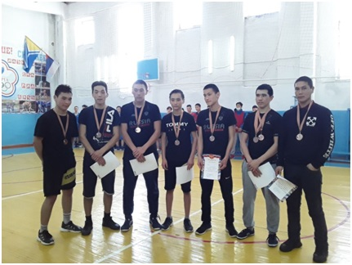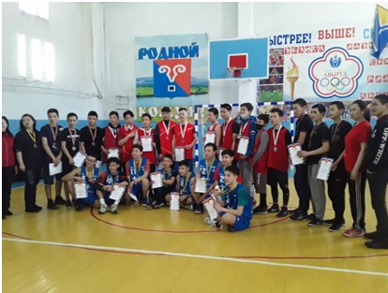
Во время церемонии награждения

Учащиеся нашей школы получили прекрасную возможность при изготовлении аркана, лыж, лука и подгтовки к спортивной части соревнований приобщиться к здоровому образу жизни, узнать традиции тувинского народа. Подготовка в школе велась под руководством учителя технологии Монгуша Б.Б., учителя физической культуры Балгана М.Э., руководителя ОБЖ Донгака А.Г. Сборная команда школы заняла 1 место в данных соревнованиях. Первая победа наших детей в триатлоне вдохновила их и педагогов школы на новые свершения и достижения.
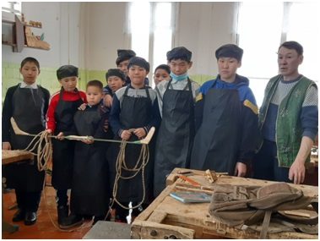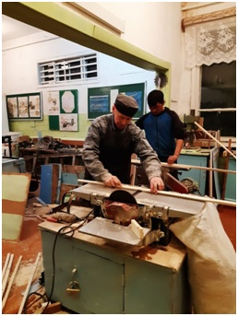

Во время подготовки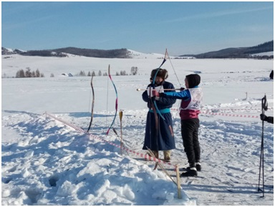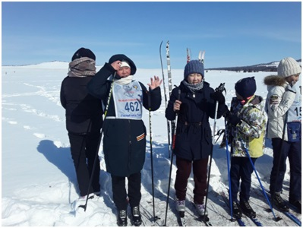

Во время соревнований.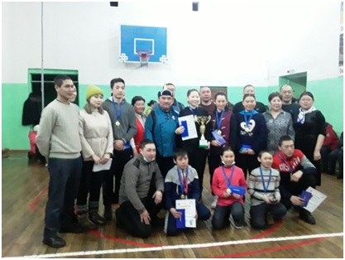
Сборная команда школы

Вывод:
В результате анализа деятельности клуба были выявлены следующие проблемы:
-нерациональное (по срокам) планирование мероприятий;

Предложение:
1.Отметить качественную и эффективную работу следующих объединений школьного спортивного клуба «Патриот», спортивное ориентирование, баскетбол, волейбол .
2.Продолжить в текущем учебном году целенаправленную работу по вовлечению учащихся в работу ДО школьного спортивного клуба «Патриот» уделяя особое внимание учащимся «группы риска».
3. Проводить в 2022-2023 учебном году систематическую работу по подготовке учащихся, посещающих спортивный клуб «Патриот» к спортивным соревнованиям муниципального, регионального уровней.
4. Признать работу клуба хорошей.

